伊川县教师进修学校
2018年度部门决算公开表

二〇一九年九月
目 录
第一部分 伊川县伊川县教师进修学校概况
- 部门职责
- 机构设置
第二部分 2018年度部门决算公开表
一、收入支出决算总表
二、收入决算表
三、支出决算表
四、财政拨款收入支出决算总表
五、一般公共预算财政拨款支出决算表
六、一般公共预算财政拨款基本支出决算表
七、一般公共预算财政拨款“三公”经费支出决算表
八、政府性基金预算财政拨款收入支出决算表
第三部分 2018年度部门决算情况说明
一、收入支出决算总体情况说明
二、关于收入决算情况说明
三、支出决算情况说明
四、财政拨款收入支出决算总体情况说明
五、一般公共预算财政拨款支出决算情况说明
六、一般公共预算财政拨款基本支出决算情况说明
七、一般公共预算财政拨款“三公”经费支出决算情况说明
八、预算绩效情况说明
九、政府性基金预算财政拨款支出决算情况说明
十、机关运行经费支出情况说明
十一、政府采购支出情况说明
十二、国有资产占用情况说明

第一部分 伊川县教师进修学校概况

伊川县教师进修学校事业编制，编制数40人,2018年末教职工66人，在职43人，离退休23人。
主要职责是为在职教师提供中等学历教育及短期培训服务。中小学教师晋升大中专学历教育 教师培训 幼儿教育培训 教育行政干部培训。

第二部分
2018年度部门决算公开表
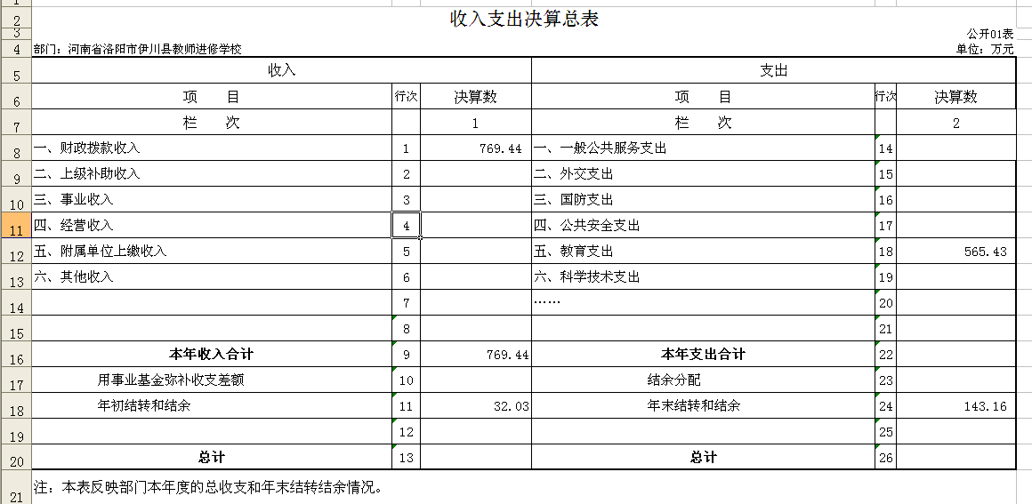
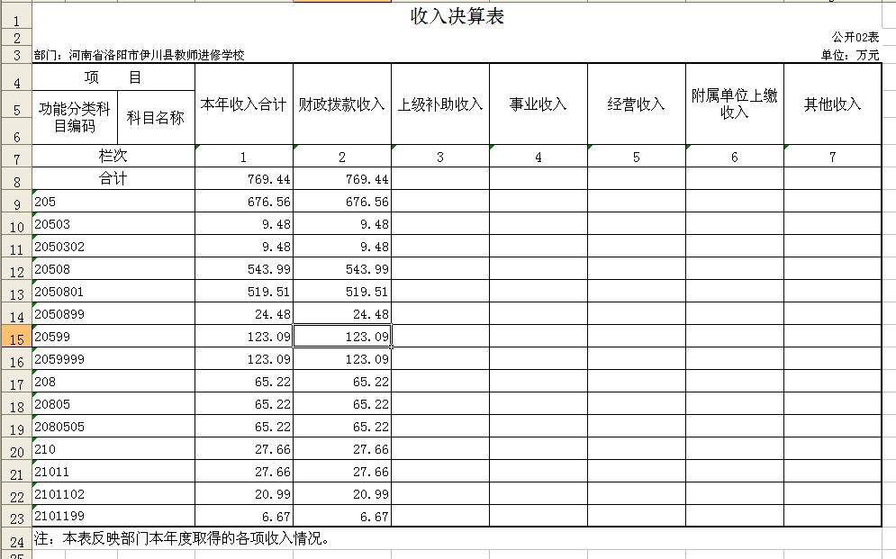

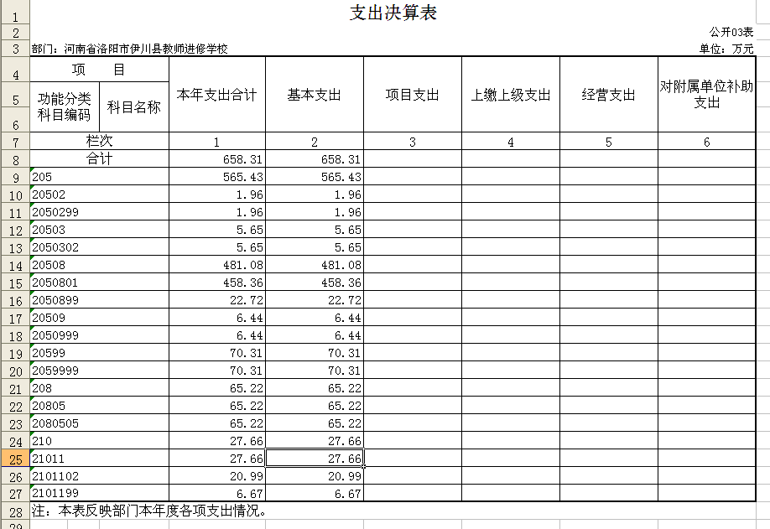
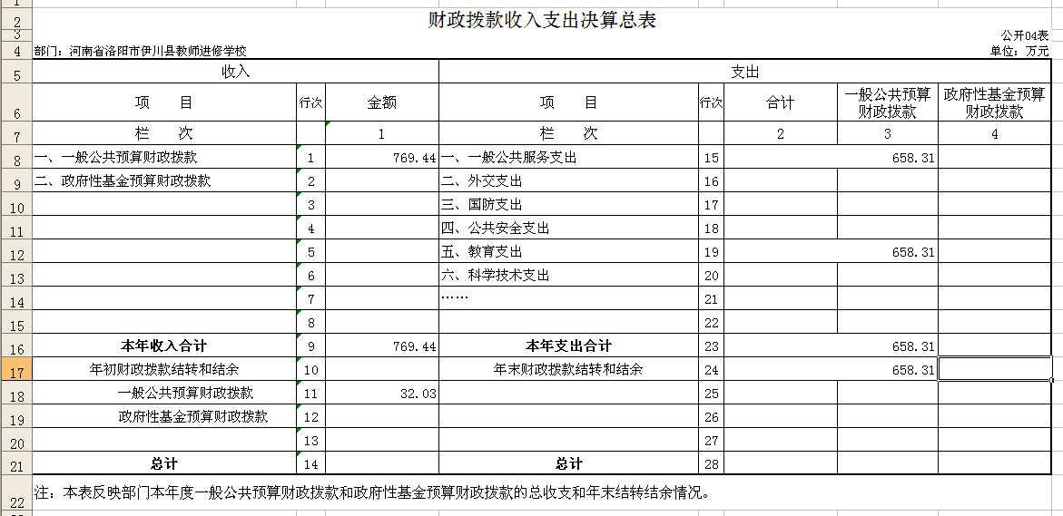

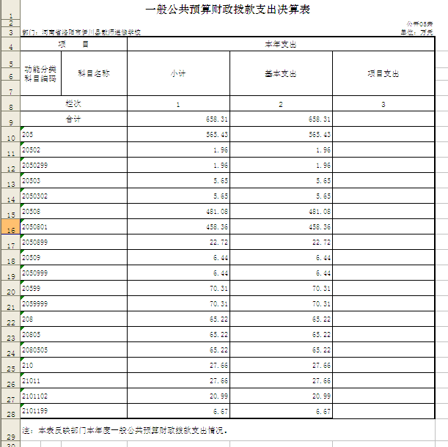
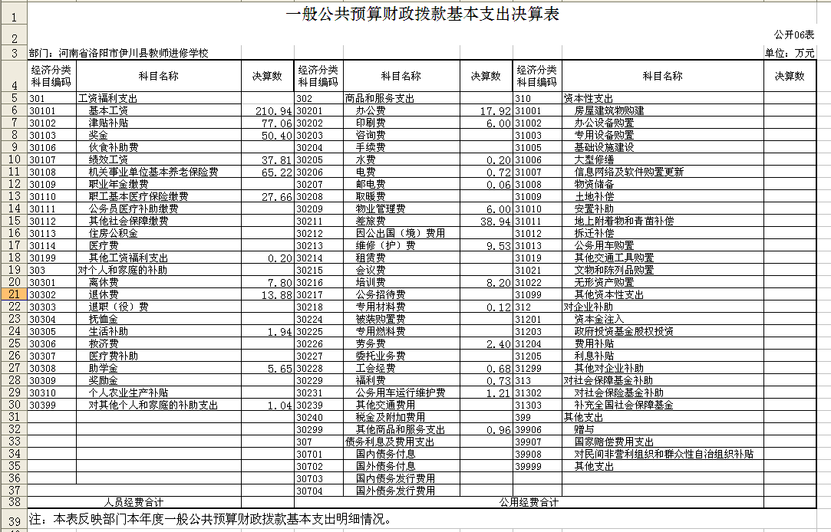

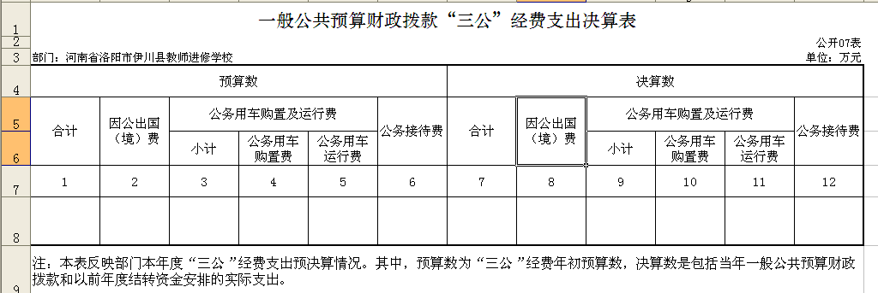
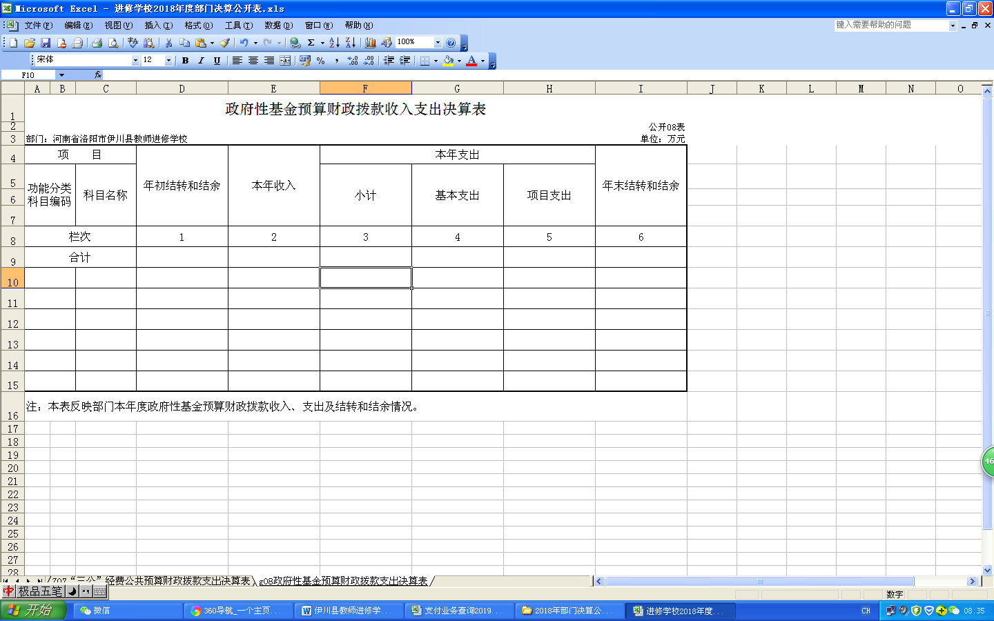

第三部分
2018年度部门决算情况说明
一、关于收入支出决算总体情况说明
2018年度收、支总计均为769.44万元。与2017年的640.46万元相比，增长20.13%。主要原因是增加教职工工资、福补、物业补贴及社会保障缴费等。
二、关于收入决算情况说明
2018年度收入合计769.44万元，其中：财政拨款收入676.56万元，占87.93%；事业收入92.88万元，占12.07%。
三、关于支出决算情况说明
2018年度支出合计658.31万元，其中：基本支出565.43万元，占85.89%；项目支出92.88万元，占14.11%。
四、关于财政拨款收入支出决算总体情况说明
2018年财政拨款收、支总计均为769.44万元。与2017年的634.96万元相比，增长17.48%。主要原因是增加教职工工资、福补、物业补贴及社会保障缴费等。
五、关于一般公共预算财政拨款支出决算情况说明
（一）总体情况。
2018年一般公共预算财政拨款支出658.31万元，占支出合计的99.09%。与2017年的602.93万元相比，一般公共预算财政拨款支出，增长27.63%。变动的主要原因是增加教职工工资、福补、物业补贴及社会保障缴费等。
（二）结构情况。
2017年度一般公共预算财政拨款支出658.31万元，主要用于以下方面：一般公共服务（类）支出1.7万元，占0.026%；教育（类）支出585.23万元，占85.9%；社会保障和就业（类）支出92.88万元，占12.1%；医疗卫生和计划生育（类）支出1.3万元，占1.974%。
（三）具体情况。
2018年度一般公共预算财政拨款支出年初预算为769.44万元，支出决算为658.31万元，完成年初预算的116.88%。决算数与年初预算数存在差异的主要原因：主要原因是增加教职工工资、福补、物业补贴及社会保障缴费等。
六、关于一般公共预算财政拨款基本支出决算情况说明
2018年一般公共预算财政拨款基本支出658.31万元。与2017年的602.93万元相比，增加55.38万元，增长9.19%。变动的主要原因：增加教职工工资、福补、物业补贴及社会保障缴费等。其中：人员经费5.557万元，主要包括：基本工资、津贴补贴、伙食补助费、绩效工资、社会保障缴费等。
七、关于一般公共预算财政拨款“三公”经费支出决算情况说明
（一）“三公”经费财政拨款支出决算总体情况说明。
2018年度“三公”经费财政拨款支出预算为0万元，支出决算为0万元，减少0万元。2017年度“三公”经费支出决算数与预算数存在差异的主要原因是根据上级有关政策，压缩“三公经费”支出。
（二）“三公”经费财政拨款支出决算具体情况说明。
2018年度“三公”经费财政拨款支出决算中，因公出国（境）费支出决算0万元，占0%，完成预算的0%；公务用车购置及运行费支出决算0万元；公务接待费支出决算0万元，占总支出的0%。具体情况如下：
1．因公出国（境）费支出0万元。
2．公务用车购置及运行费支出0万元。其中：
公务用车购置支出为0万元。
公务用车运行支出0万元。主要用于招生宣传和公务用车。2018年期末，部门财政拨款公务用车保有量为0辆。
八、关于预算绩效情况说明
（一）绩效管理工作开展情况。
根据上级要求，2018年教职工有关待遇按时落实，办公条件进一步改善，使广大教职工安心工作，圆满完成2018年教育教学工作任务，全县教育教学质量稳步提高。
（二）项目绩效自评结果。
根据上级文件要求及教体局学校布局调整规划，学校建设及设备购置按时完成，进一步改善了学校办学条件。
九、关于政府性基金预算财政拨款支出决算情况说明
2018年度政府性基金预算财政拨款支出年初预算为0万元，支出决算为0万元，完成年初预算的0%。2018年财政安排土地开发资金0万元，主要用于学校校舍维修。
十、机关运行经费支出情况说明
2018年度机关运行经费支出0万元，较2017年度0万元增加0万元。主要原因是：政府加大了办公经费的投入。
十一、政府采购支出情况说明
2018年度政府采购支出总额0万元，其中：政府采购货物支出0万元，政府采购工程支出0万元，政府采购服务支出0万元。
十二、国有资产占用情况说明
2018年期末，河南省洛阳市伊川县教师进修学校一般公务用车0辆。
十三、其他重要事项的情况说明
无

第四部分 名词解释

一、财政拨款收入：单位从同级政府财政部门取得的各类财政拨款。
二、事业收入：事业单位开展专业业务活动及其辅助活动取得的收入。
三、上级补助收入：事业单位从主管部门和上级单位取得的非财政补助收入。
四、附属单位上缴收入：事业单位取得附属独立核算单位根据有关规定上缴的收入。
五、经营收入：事业单位在专业业务活动及其辅助活动之外开展非独立核算经营活动取得的收入。
六、其他收入：单位取得的除“财政拨款收入”、“事业收入”、“上级补助收入”、“附属单位上缴收入”、“经营收入”等以外的收入。
七、用事业基金弥补收支差额：事业单位在当年收入不足以安排当年支出的情况下，使用以前年度积累的事业基金（事业单位当年收支相抵后按国家规定提取、用于弥补以后年度收支差额的基金）弥补当年收支缺口的资金。
八、基本支出：为保障机构正常运转、完成日常工作任务而发生的人员支出和公用支出。
九、项目支出：基本支出之外为完成特定行政任务和事业发展目标所发生的支出。
十、“三公”经费：纳入同级财政预决算管理“三公”经费，指部门使用财政拨款安排的因公出国（境）费、公务用车购置及运行费和公务接待费。其中，因公出国（境）费反映单位公务出国（境）的国际旅费、国外城市间交通费、住宿费、伙食费、培训费、公杂费等支出；公务用车购置及运行费反映反映单位公务用车车辆购置支出（含车辆购置税）及租用费、燃料费、维修费、过路过桥费、保险费、安全奖励费用等支出；公务接待费反映单位按规定开支的各类公务接待（含外宾接待）支出。
十一、机关运行经费：为保障行政单位（含参照公务员法管理的事业单位）运行用于购买货物和服务的各项资金，包括办公及印刷费、邮电费、差旅费、会议费、福利费、日常维修费、专用材料及一般设备购置费、办公用房水电费、办公用房取暖费、办公用房物业管理费、公务用车运行维护费以及其他费用。
十二、工资福利支出：单位支付给在职职工和编制外长期聘用人员的各类劳动报酬，以及为上述人员缴纳的各项社会保险费等。
十三、商品和服务支出：单位购买商品和服务的支出。
十四、对个人和家庭的补助支出：单位用于对个人和家庭的补助支出。
十五、年末结转：本年度或以前年度预算安排，已执行但尚未完成或因客观条件发生变化无法按原计划实施，需延迟到以后年度按有关规定继续使用的资金。
十六、年末结余：本年度或以前年度预算安排，已执行完毕或因客观条件发生变化无法按原预算安排实施，不需要再使用或无法按原预算安排继续使用的资金。 ......

